

**ЗЕМСКОЕ СОБРАНИЕ ЕЗДОЧЕНСКОГО СЕЛЬСКОГО ПОСЕЛЕНИЯ МУНИЦИПАЛЬНОГО РАЙОНА «ЧЕРНЯНСКИЙ РАЙОН» БЕЛГОРОДСКОЙ ОБЛАСТИ**

РЕШЕНИЕ

«11» февраля 2019 года №9/2

|  |  |
| --- | --- |
| **Об официальных символах**  **(гербе и флаге) Ездоченского сельского поселения муниципального района «Чернянский район» Белгородской области** |  |

В соответствии со статьей 9 Федерального закона от 06.10.2003 года №131-ФЗ «Об общих принципах организации местного самоуправления в Российской Федерации», статьей 9 Устава Ездоченского сельского поселения муниципального района «Чернянский район» Белгородской области, земское собрание Ездоченского сельского поселения р е ш и л о:

1. Установить герб и флаг Ездоченского сельского поселения в качестве официальных символов Ездоченского сельского поселения.

2. Утвердить Положение «О гербе Ездоченского сельского поселения муниципального района «Чернянский район» Белгородской области» (Приложение 1).

3. Утвердить Положение «О флаге Ездоченского сельского поселения муниципального района «Чернянский район» Белгородской области» (Приложение 2).

4. Направить настоящее Решение, Положение «О гербе Ездоченского сельского поселения муниципального района «Чернянский район» Белгородской области» и Положение «О флаге Ездоченского сельского поселения муниципального района «Чернянский район» Белгородской области» в Государственный геральдический совет при Президенте Российской Федерации на геральдическую экспертизу и последующее внесение герба и флага Ездоченского сельского поселения муниципального района «Чернянский район» Белгородской области в Государственный геральдический Регистр Российской Федерации.

5. После регистрации герба и флага Ездоченского сельского поселения муниципального района «Чернянский район» Белгородской области в Государственном геральдическом Регистре Российской Федерации обнародовать настоящее решение в порядке, предусмотренном Уставом Ездоченского сельского поселения и разместить на официальном сайте органов местного самоуправления Ездоченского сельского поселения в сети «Интернет».

6. Контроль за выполнением настоящего решения оставляю за собой.

**Глава Ездоченского**

**сельского поселения И.В. Ливенцова**

Приложение №1

к решению земского собрания

Ездоченского сельского поселения

от «11» февраля 2019 г. № 9/2

ПОЛОЖЕНИЕ

О ГЕРБЕ ЕЗДОЧЕНСКОГО СЕЛЬСКОГО ПОСЕЛЕНИЯ

МУНИЦИПАЛЬНОГО РАЙОНА «ЧЕРНЯНСКИЙ РАЙОН»

БЕЛГОРОДСКОЙ ОБЛАСТИ

Настоящим положением устанавливается описание, обоснование и порядок использования герба Ездоченского сельского поселения муниципального района «Чернянский район» Белгородской области (далее – герба Ездоченского сельского поселения).

1. Общие положения

1.1. Герб Ездоченского сельского поселения является официальным символом Ездоченского сельского поселения.

1.2. Герб Ездоченского сельского поселения отражает исторические, культурные, социально-экономические, национальные и иные местные традиции.

1.3. Настоящее Положение о гербе Ездоченского сельского поселенияс приложениями на бумажных и электронных носителях хранятся в администрации Ездоченского сельского поселения и доступно для ознакомления всем заинтересованным лицам.

1.4. Герб Ездоченского сельского поселения подлежит государственной регистрации в порядке, установленном федеральным законодательством и законодательством Белгородской области.

1. Геральдическое описание и обоснование символики герба

Ездоченского сельского поселения

2.1. Геральдическое описание герба Ездоченского сельского поселения:

В серебряном поле между черной вырезанной главой, образующей вершину тройной горы и обремененной по сторонам (по краям) двумя золотыми трилистными крестами с сиянием в углах и узкой лазоревой оконечностью -  казак в червленых шапке, кафтане и сапогах с золотой саблей в ножнах на левом боку, скачущий на черном коне с червленым седлом с золотой бахромой и золотой сбруей

2.2. Обоснование символики герба Ездоченского сельского поселения.

История села Ездочное уходит своими корнями в XVII век. Первое упоминание о селе (слободе) Ездочное относится к 1643 году. Ездоцкий, Ездоцкое, Ездоцкая слобода, Ездочное - все эти названия произошли от слова «ездоки», которые делали казачьи объезды степи для выявления передвижения кочевников.

Образ казака в червленых шапке, кафтане и сапогах отождествляется как символ мужества, отваги, не дюжей силы и воли.

Черная вырезанная глава указывает не только на принадлежность к Чернянскому району, где подобная глава изображена в гербе района, но и на то, что одна из основных достопримечательностей района - уникальный Свято-Троицкий Холковский монастырь, который расположен на территории Ездоченского поселения и аллегорически показан двумя золотыми трилистными крестами. Монастырь был издавна известен своим подземным храмом и пещерами, которые были выдолблены в меловой породе. Крест древнейший символ, олицетворяющий терпение, силу, снисхождение и мудрость.

Лазоревая оконечность в гербе символически указывает на обилие родников и реку Оскол, которая является главной в Чернянском районе и протекает по Ездоченскому сельскому поселению.

Примененные в гербе цвета символизируют:

серебро (белый цвет) – символ чистоты, открытости, божественной мудрости, примирения;

золото (желтый цвет) – символ высшей ценности, величия, богатства, урожая;

черный цвет – символ мудрости, вечности и покоя;

червлень (красный цвет) – символ храбрости, мужества, неустрашимости, великодушия, любви, огня, теплоты и животворных сил.

лазурь (синий цвет) – символ возвышенных устремлений, искренности, преданности, возрождения.

2.3. Авторская группа:

идея герба: Ольга Мишурова (с. Ездочное), Валентин Федоров (п. Чернянка),Константин Моченов (г. Химки), с использованием мотива Валентина Пальваль-Кривцова (г. Белгород);

художник и компьютерный дизайн: Анна Гарсия (г. Москва);

обоснование символики: Марина Кретова (г. Москва).

1. Порядок воспроизведения и размещения герба

Ездоченского сельского поселения.

3.1. Герб Ездоченского сельского поселения может воспроизводиться:

- в многоцветном варианте (Приложение 1);

- в одноцветном контурном варианте (Приложение 2);

- в одноцветном контурном варианте с условной штриховкой для обозначения цветов (шафировкой) (Приложение 3).

3.2. Варианты герба Ездоченского сельского поселения, указанные в пункте 3.1 равно допустимы.

3.3. Для обозначения региональной принадлежности и административного статуса герб Ездоченского сельского поселения может воспроизводиться со следующими дополнительными элементами:

- с левой[1] вольной частью в виде четырехугольника, примыкающего изнутри к верхнему левом углу герба Ездоченского сельского поселения с воспроизведенными в нем фигурами из герба Белгородской области (приложения 4-6);

- короной, соответствующей статусу муниципального образования (приложения 7-9).

Дополнительные элементы герба Ездоченского сельского поселения могут воспроизводиться одновременно (приложения 10-12).

Приложения 1-12 к настоящему Положению, являются неотъемлемыми частями настоящего Положения.

3.4. Воспроизведение герба Ездоченского сельского поселения независимо от его размеров и техники исполнения, должно точно соответствовать геральдическому описанию, приведенному в пункте 2.1. настоящего Положения.

Воспроизведение вольной части осуществляется в соответствии с Законом Белгородской области от 6 мая 2004 года № 122 «О гербе и флаге Белгородской области».

Корона воспроизводится согласно Методическим рекомендациями по разработке и использованию официальных символов муниципальных образований (Раздел 2, Глава VIII, пункты 45, 46), утвержденными Геральдическим Советом при Президенте Российской Федерации 28.06.2006 года.

3.5. Порядок одновременного размещения Государственного герба Российской Федерации, герба Белгородской области, герба Ездоченского сельского поселения, иных гербов устанавливается в соответствии с федеральным законодательством, законодательством Белгородской области, регулирующими правоотношения в сфере геральдического обеспечения.

3.6. При одновременном размещении Государственного герба Российской Федерации (или герба Белгородской области) и герба Ездоченского сельского поселения герб Ездоченского сельского поселения располагается справа (размещение гербов по схеме 1-2)[2].

3.7. При одновременном размещении Государственного герба Российской Федерации (1), герба Белгородской области (2) и герба Ездоченского сельского поселения (3), Государственный герб Российской Федерации располагается в центре. Слева от Государственного герба Российской Федерации располагается герб Белгородской области, справа от Государственного герба Российской Федерации располагается герб Ездоченского сельского поселения (размещение гербов: 2-1-3).

3.8. При одновременном размещении четного числа гербов (например, 8-ми), Государственный герб Российской Федерации (1) располагается левее центра; справа от Государственного герба Российской Федерации располагается герб Белгородской области (2), слева от Государственного герба Российской Федерации располагается герб Ездоченского сельского поселения (3). Гербы иных муниципальных образований, эмблемы, геральдические знаки общественных объединений, предприятий, учреждений или организаций располагаются далее поочередно слева и справа в порядке ранжирования (размещение гербов: 7-5-3-1-2-4-6-8).

3.9. При одновременном размещении нечетного числа гербов (например, 7-ми), Государственный герб Российской Федерации (1) располагается в центре; слева от Государственного герба Российской Федерации располагается герб Белгородской области (2), справа от Государственного герба Российской Федерации располагается герб Ездоченского сельского поселения (3). Гербы иных муниципальных образований, эмблемы, геральдические знаки общественных объединений, предприятий, учреждений или организаций располагаются далее поочередно справа и слева в порядке ранжирования (расположение гербов: 6-4-2-1-3-5-7).

3.10. Расположение гербов, установленное в пунктах 3.6. – 3.9. указано «от зрителя».

3.11. При одновременном размещении Государственного герба Российской Федерации, герба Белгородской области, герба Ездоченского сельского поселения размер герба Ездоченского сельского поселения не может превышать размеры других гербов.

3.12. При одновременном размещении Государственного герба Российской Федерации, герба Белгородской области, герба Ездоченского сельского поселения высота размещения герба Ездоченского сельского поселения не может превышать высоту размещения других гербов.

3.13. При одновременном размещении Государственного герба Российской Федерации, герба Белгородской области, герба Ездоченского сельского поселения гербы должны быть выполнены в единой технике.

3.14. Порядок изготовления, хранения и уничтожения бланков, печатей и иных носителей изображения герба Ездоченского сельского поселения устанавливается администрацией Ездоченского сельского поселения.

4. Порядок использования герба Ездоченского сельского поселения

4.1. Герб Ездоченского сельского поселения в многоцветном варианте размещается:

1) на вывесках, фасадах зданий органов местного самоуправления; муниципальных предприятий и учреждений Ездоченского сельского поселения;

2) в залах заседаний органов местного самоуправления Ездоченского сельского поселения;

3) в кабинетах главы Ездоченского сельского поселении, выборных должностных лиц местного самоуправления Ездоченского сельского поселения; главы администрации Ездоченского сельского поселения.

4.2. Герб Ездоченского сельского поселения в многоцветном варианте может размещаться:

1) в кабинетах главы Ездоченского сельского поселения, главы администрации Ездоченского сельского поселения, руководителей и их заместителей отраслевых, структурных подразделений администрации Ездоченского сельского поселения, руководителей и их заместителей муниципальных предприятий, учреждений и организаций Ездоченского сельского поселения;

2) на официальных сайтах органов местного самоуправления Ездоченского сельского поселения в информационно-коммуникационной сети «Интернет»;

3) на всех видах транспорта, предназначенных для обслуживания населения Ездоченского сельского поселения;

4) в заставках местных телевизионных программ;

5) на форме спортивных команд и отдельных спортсменов, представляющих Ездоченское сельское поселение;

6) на стелах, указателях, знаках, обозначающих границу Ездоченского сельского поселения при въезде и выезде с территории Ездоченского сельского поселения.

4.3. Герб Ездоченского сельского поселения может воспроизводиться на бланках:

1) главы Ездоченского сельского поселения;

2) главы администрации Ездоченского сельского поселения;

3) администрации Ездоченского сельского поселения;

4) земского собрания Ездоченского сельского поселения;

5) депутатов земского собрания Ездоченского сельского поселения;

6) Избирательной комиссии Ездоченского сельского поселения;

7) должностных лиц органов местного самоуправления Ездоченского сельского поселения;

8) удостоверений лиц, осуществляющих службу на должностях в органах местного самоуправления, муниципальных служащих, депутатов земского собрания Ездоченского сельского поселения, членов иных органов местного самоуправления, служащих (работников) муниципальных предприятий, учреждений и организаций;

9) удостоверений к знакам различия, знакам отличия, установленных муниципальными правовыми актами.

4.4. Герб Ездоченского сельского поселения может воспроизводиться:

1) на знаках различия, знаках отличия, установленных муниципальными правовыми актами земского собрания Ездоченского сельского поселения;

2) на визитных карточках лиц, осуществляющих службу на должностях в органах местного самоуправления; на визитных карточках депутатов земского собрания Ездоченского сельского поселения; на визитных карточках служащих (работников) муниципальных предприятий, учреждений и организаций Ездоченского сельского поселения;

3) на официальных периодических печатных изданиях, учредителями которых являются органы местного самоуправления Ездоченского сельского поселения, предприятия, учреждения и организации, находящиеся в муниципальной собственности Ездоченского сельского поселения.

4) на конвертах, открытках, приглашениях, календарях, а также на представительской продукции (значки, вымпелы, буклеты и иная продукция) органов местного самоуправления и муниципальных органов Ездоченского сельского поселения;

4.5. Герб Ездоченского сельского поселения может быть использован в качестве геральдической основы для разработки знаков различия, знаков отличия Ездоченского сельского поселения.

4.6. Многоцветное воспроизведение герба Ездоченского сельского поселения может использоваться при проведении:

1) протокольных мероприятий;

2) торжественных мероприятий, церемоний с участием должностных лиц и официальных представителей органов государственной власти Российской Федерации, органов государственной власти Белгородской области, органов местного самоуправления муниципального района «Чернянский район» Белгородской области, органов местного самоуправления Ездоченского сельского поселения, официальных представителей Ездоченского сельского поселения;

3) иных официальных мероприятий.

4.7. Изображение герба Ездоченского сельского поселения в одноцветном контурном варианте помещается на гербовых печатях органов местного самоуправления; предприятий, учреждений и организаций, находящихся в муниципальной собственности Ездоченского сельского поселения.

4.8. Использование герба Ездоченского сельского поселения или его воспроизведение в случаях, не предусмотренных пунктами 4.1. – 4.7. настоящего Положения, является неофициальным использованием герба Ездоченского сельского поселения.

4.9. Использование герба Ездоченского сельского поселения или его воспроизведение в случаях, не предусмотренных пунктами 4.1. – 4.7. настоящего Положения, осуществляется по согласованию с администрацией Ездоченского сельского поселения, в порядке, установленном решением земского собрания Ездоченского сельского поселения.

5. Контроль и ответственность за нарушение настоящего Положения

5.1. Контроль соблюдения установленных настоящим Положением норм возлагается на администрацию Ездоченского сельского поселения.

5.2. За искажение герба (рисунка герба), установленного настоящим Положением, исполнитель допущенных искажений несет административную ответственность, в соответствии с действующим законодательством.

5.3. Нарушениями норм воспроизведения и использования герба Ездоченского сельского поселения являются:

1) использование герба Ездоченского сельского поселения в качестве геральдической основы гербов и флагов общественных объединений, муниципальных унитарных предприятий, муниципальных учреждений и организаций, независимо от их организационно-правовой формы;

2) использование герба Ездоченского сельского поселения в качестве средства визуальной идентификации и рекламы товаров, работ и услуг, если реклама этих товаров, работ и услуг запрещена или ограничена в соответствии с законодательством Российской Федерации.

3) искажение рисунка герба Ездоченского сельского поселения, установленного в пункте 2.1. части 2 настоящего Положения;

4) использование герба Ездоченского сельского поселения или его воспроизведение с нарушением норм, установленных настоящим Положением;

5) воспроизведение герба Ездоченского сельского поселения с искажением или изменением композиции, или цветов, выходящим за пределы геральдически допустимого;

6) надругательство над гербом Ездоченского сельского поселения или его воспроизведением, в том числе путем нанесения надписей, рисунков оскорбительного содержания, использования в оскорбляющем нравственность качестве;

7) умышленное повреждение герба Ездоченского сельского поселения.

5.4. Использование герба Ездоченского сельского поселения с нарушением настоящего Положения, а также надругательство над гербом Ездоченского сельского поселения влечет за собой ответственность в соответствии с законодательством Российской Федерации и Белгородской области.

6. Заключительные положения

6.1. Внесение в композицию герба Ездоченского сельского поселения каких-либо изменений допустимо в соответствии с законодательством, регулирующим правоотношения в сфере геральдического обеспечения.

6.2. Права на использование герба Ездоченского сельского поселения, с момента установления его земским собранием Ездоченского сельского поселения в качестве официального символа Ездоченского сельского поселения, принадлежат органам местного самоуправления Ездоченского сельского поселения.

6.3. Герб Ездоченского сельского поселения, с момента установления его земским собранием Ездоченского сельского поселения в качестве официального символа Ездоченского сельского поселения, согласно пункту 2 части 6 статьи 1259 части 4 Гражданского кодекса Российской Федерации авторским правом не охраняется.

Приложение № 1

к Положению «О гербе

Ездоченского сельского поселения

Муниципального района «Чернянский район»

Белгородской области»

от «11» февраля 2019 г. № 9/2

МНОГОЦВЕТНЫЙ РИСУНОК ГЕРБА

ЕЗДОЧЕНСКОГО СЕЛЬСКОГО ПОСЕЛЕНИЯ

МУНИЦИПАЛЬНОГО РАЙОНА «ЧЕРНЯНСКИЙ РАЙОН»

БЕЛГОРОДСКОЙ ОБЛАСТИ

(гербовый щит)

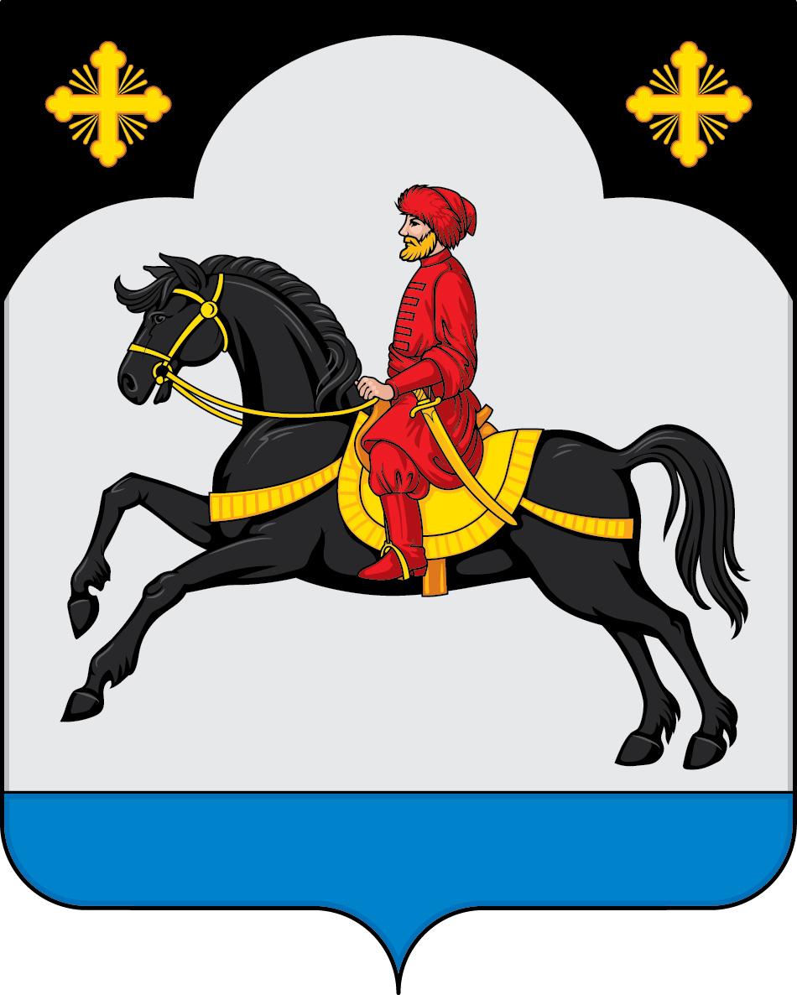

Приложение №2

к Положению «О гербе

Ездоченского сельского поселения

Муниципального района «Чернянский район»

Белгородской области»

от «11» февраля 2019 г. № 9/2

ОДНОЦВЕТНЫЙ КОНТУРНЫЙ РИСУНОК ГЕРБА

ЕЗДОЧЕНСКОГО СЕЛЬСКОГО ПОСЕЛЕНИЯ

МУНИЦИПАЛЬНОГО РАЙОНА «ЧЕРНЯНСКИЙ РАЙОН»

БЕЛГОРОДСКОЙ ОБЛАСТИ

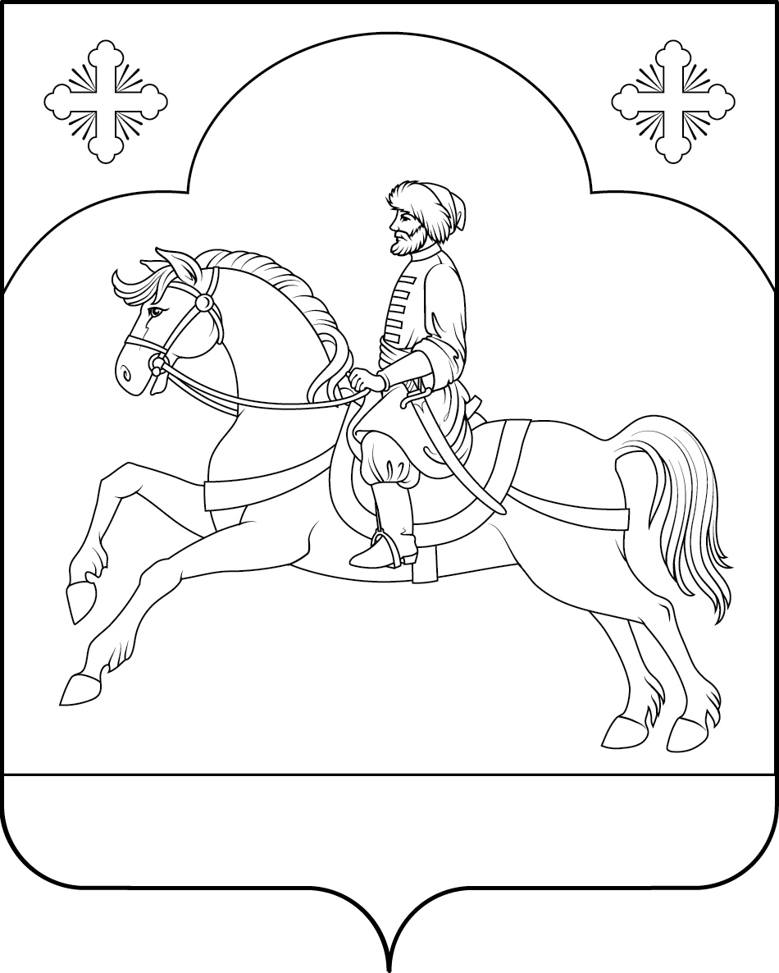(гербовый щит)

Приложение № 3

к Положению «О гербе

Ездоченского сельского поселения

Муниципального района «Чернянский район»

Белгородской области»

от «11» февраля 2019 г. № 9/2

ОДНОЦВЕТНЫЙ КОНТУРНЫЙ РИСУНОК С УСЛОВНОЙ

ШТРИХОВКОЙ ДЛЯ ОБОЗНАЧЕНИЯ ЦВЕТА ГЕРБА

ЕЗДОЧЕНСКОГО СЕЛЬСКОГО ПОСЕЛЕНИЯ

МУНИЦИПАЛЬНОГО РАЙОНА «ЧЕРНЯНСКИЙ РАЙОН»

БЕЛГОРОДСКОЙ ОБЛАСТИ

(гербовый щит)

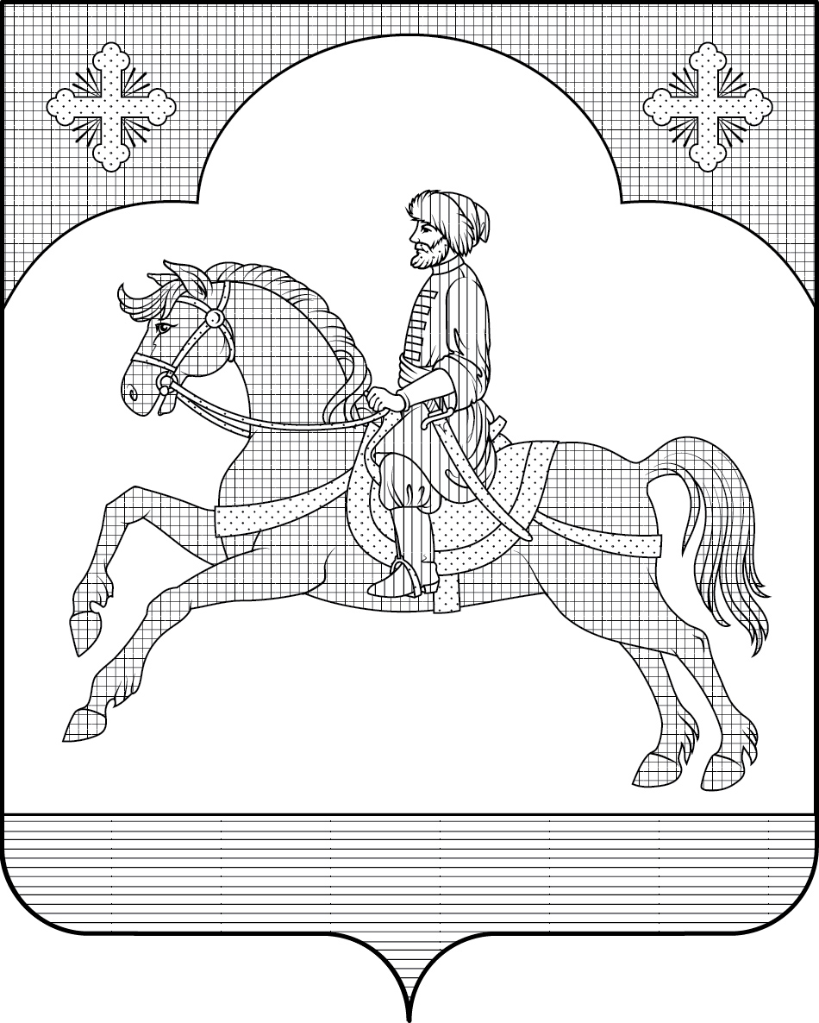

Приложение №4

к Положению «О гербе

Ездоченского сельского поселения

Муниципального района «Чернянский район»

Белгородской области»

от «11» февраля 2019 г. № 9/2

МНОГОЦВЕТНЫЙ РИСУНОК ГЕРБА

ЕЗДОЧЕНСКОГО СЕЛЬСКОГО ПОСЕЛЕНИЯ

МУНИЦИПАЛЬНОГО РАЙОНА «ЧЕРНЯНСКИЙ РАЙОН»

БЕЛГОРОДСКОЙ ОБЛАСТИ

(гербовый щит с вольной частью)

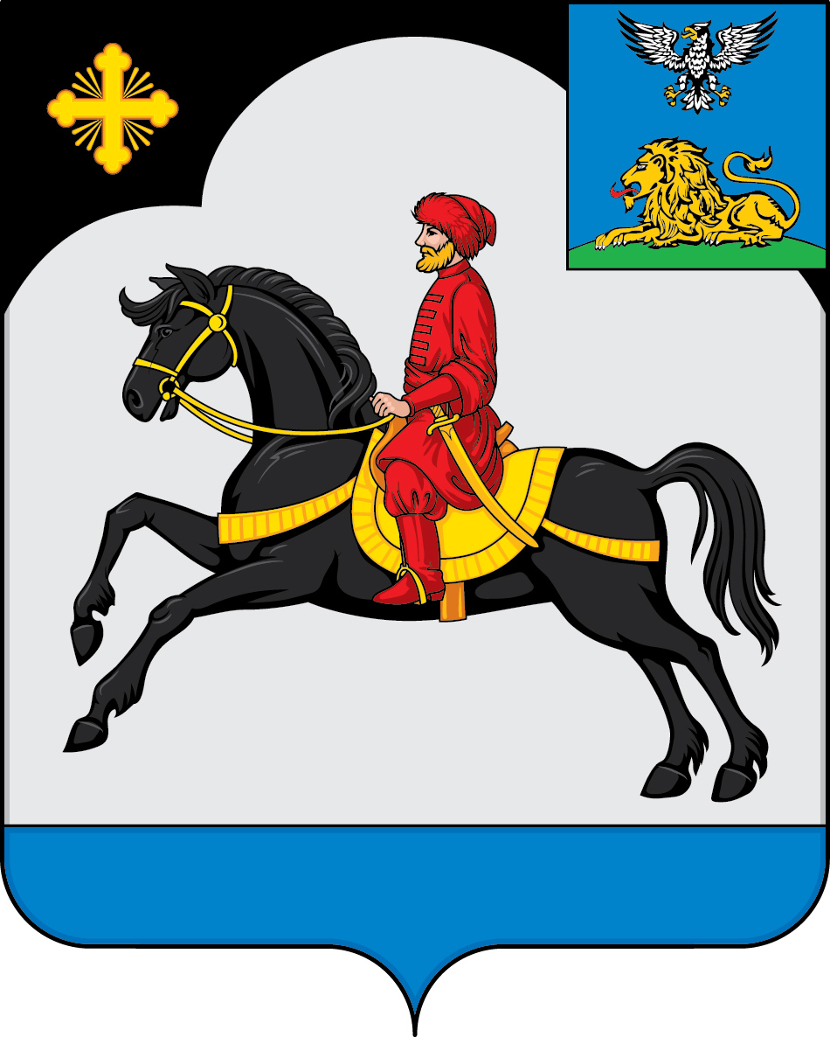

Приложение №5

к Положению «О гербе

Ездоченского сельского поселения

Муниципального района «Чернянский район»

Белгородской области»

от «11» февраля 2019 г. № 9/2

ОДНОЦВЕТНЫЙ КОНТУРНЫЙ РИСУНОК ГЕРБА

ЕЗДОЧЕНСКОГО СЕЛЬСКОГО ПОСЕЛЕНИЯ

МУНИЦИПАЛЬНОГО РАЙОНА «ЧЕРНЯНСКИЙ РАЙОН»

БЕЛГОРОДСКОЙ ОБЛАСТИ

(гербовый щит с вольной частью)

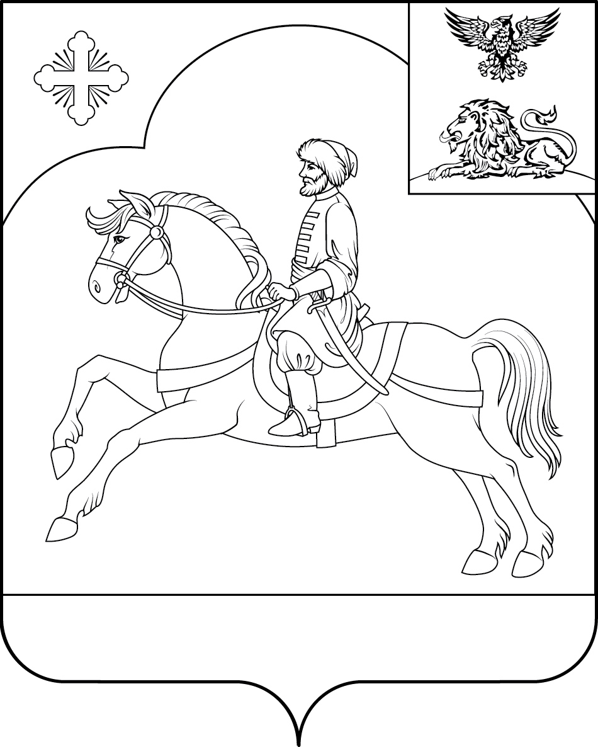

Приложение №6

к Положению «О гербе

Ездоченского сельского поселения

Муниципального района «Чернянский район»

Белгородской области»

от «11» февраля 2019 г. № 9/2

ОДНОЦВЕТНЫЙ КОНТУРНЫЙ РИСУНОК С УСЛОВНОЙ

ШТРИХОВКОЙ ДЛЯ ОБОЗНАЧЕНИЯ ЦВЕТА ГЕРБА

ЕЗДОЧЕНСКОГО СЕЛЬСКОГО ПОСЕЛЕНИЯ

МУНИЦИПАЛЬНОГО РАЙОНА «ЧЕРНЯНСКИЙ РАЙОН»

БЕЛГОРОДСКОЙ ОБЛАСТИ

(гербовый щит с вольной частью)

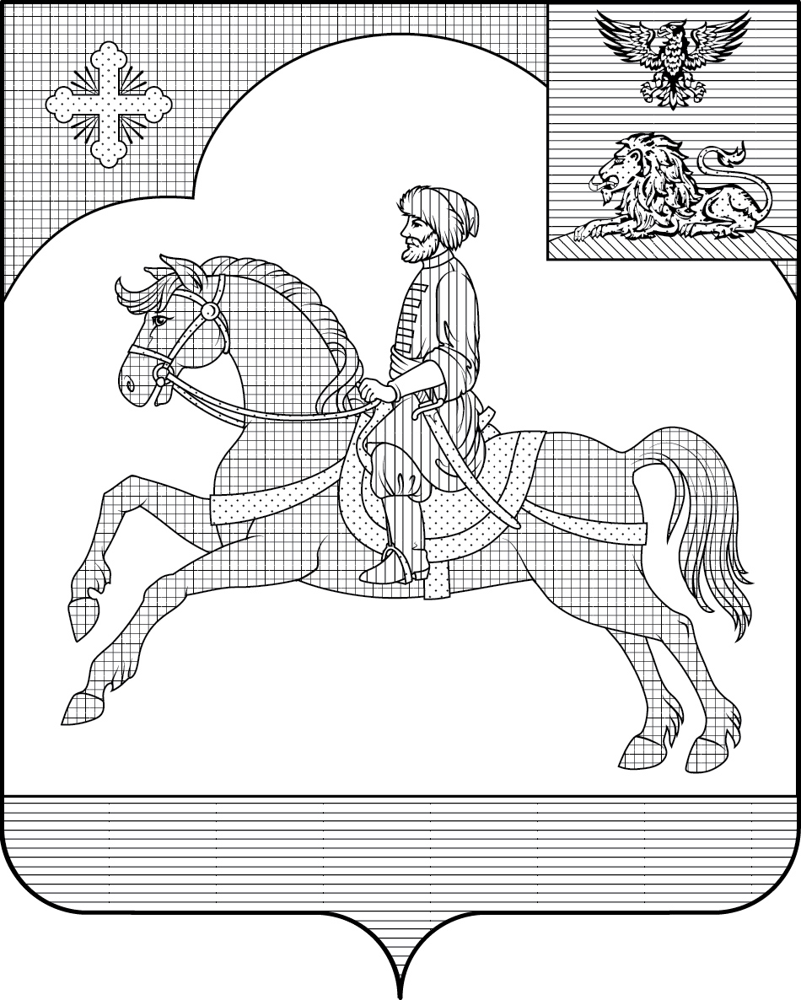

Приложение № 7

к Положению «О гербе

Ездоченского сельского поселения

Муниципального района «Чернянский район»

Белгородской области»

от «11» февраля 2019 г. № 9/2

МНОГОЦВЕТНЫЙ РИСУНОК ГЕРБА

ЕЗДОЧЕНСКОГО СЕЛЬСКОГО ПОСЕЛЕНИЯ

МУНИЦИПАЛЬНОГО РАЙОНА «ЧЕРНЯНСКИЙ РАЙОН»

БЕЛГОРОДСКОЙ ОБЛАСТИ

(коронованный щит)

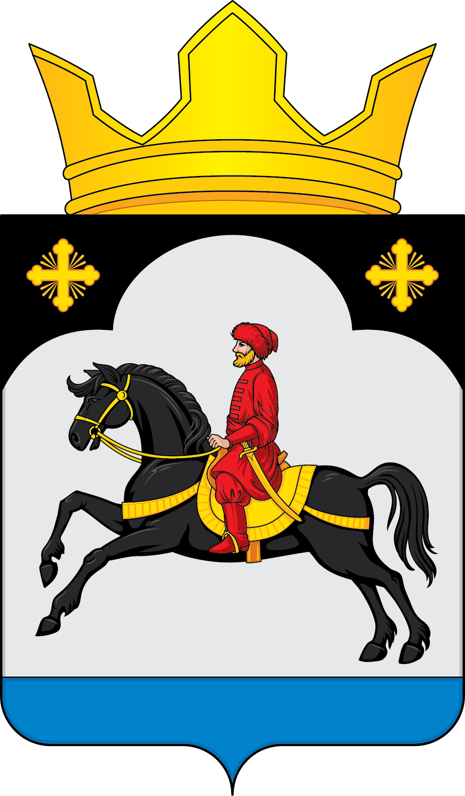

Приложение № 8

к Положению «О гербе

Ездоченского сельского поселения

Муниципального района «Чернянский район»

Белгородской области»

от «11» февраля 2019 г. № 9/2

ОДНОЦВЕТНЫЙ КОНТУРНЫЙ РИСУНОК ГЕРБА

ЕЗДОЧЕНСКОГО СЕЛЬСКОГО ПОСЕЛЕНИЯ

МУНИЦИПАЛЬНОГО РАЙОНА «ЧЕРНЯНСКИЙ РАЙОН»

БЕЛГОРОДСКОЙ ОБЛАСТИ

(коронованный щит)

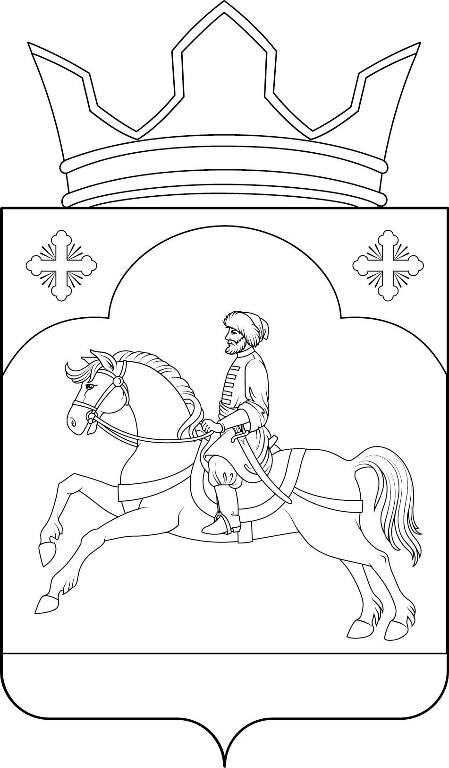

Приложение № 9

к Положению «О гербе

Ездоченского сельского поселения

Муниципального района «Чернянский район»

Белгородской области»

от «11» февраля 2019 г. № 9/2

ОДНОЦВЕТНЫЙ КОНТУРНЫЙ РИСУНОК С УСЛОВНОЙ

ШТРИХОВКОЙ ДЛЯ ОБОЗНАЧЕНИЯ ЦВЕТА ГЕРБА

ЕЗДОЧЕНСКОГО СЕЛЬСКОГО ПОСЕЛЕНИЯ

МУНИЦИПАЛЬНОГО РАЙОНА «ЧЕРНЯНСКИЙ РАЙОН»

БЕЛГОРОДСКОЙ ОБЛАСТИ

(коронованный щит)

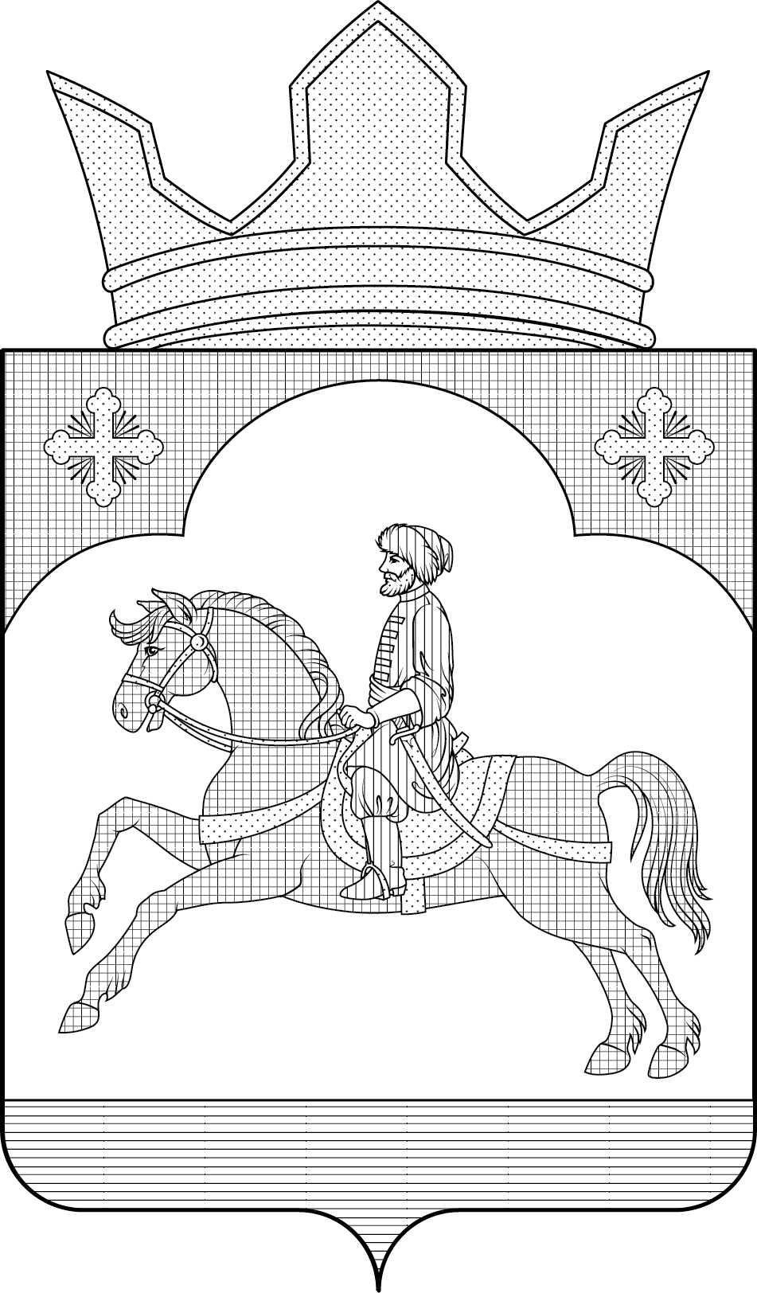

Приложение № 10

к Положению «О гербе

Ездоченского сельского поселения

Муниципального района «Чернянский район»

Белгородской области»

от «11» февраля 2019 г. № 9/2

МНОГОЦВЕТНЫЙ РИСУНОК ГЕРБА

ЕЗДОЧЕНСКОГО СЕЛЬСКОГО ПОСЕЛЕНИЯ

МУНИЦИПАЛЬНОГО РАЙОНА «ЧЕРНЯНСКИЙ РАЙОН»

БЕЛГОРОДСКОЙ ОБЛАСТИ

(коронованный щит с вольной частью)

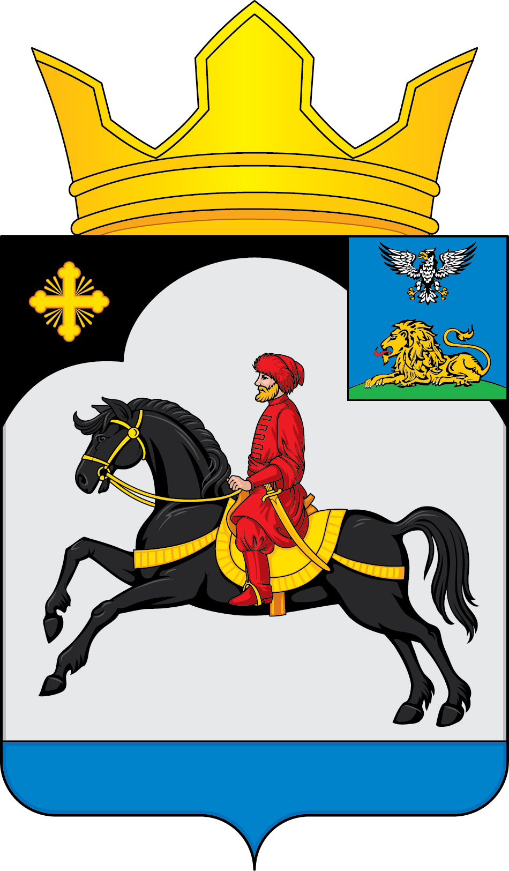

Приложение №11

к Положению «О гербе

Ездоченского сельского поселения

Муниципального района «Чернянский район»

Белгородской области»

от «11» февраля 2019 г. № 9/2

ОДНОЦВЕТНЫЙ КОНТУРНЫЙ РИСУНОК ГЕРБА

ЕЗДОЧЕНСКОГО СЕЛЬСКОГО ПОСЕЛЕНИЯ

МУНИЦИПАЛЬНОГО РАЙОНА «ЧЕРНЯНСКИЙ РАЙОН»

БЕЛГОРОДСКОЙ ОБЛАСТИ

(коронованный щит с вольной частью)

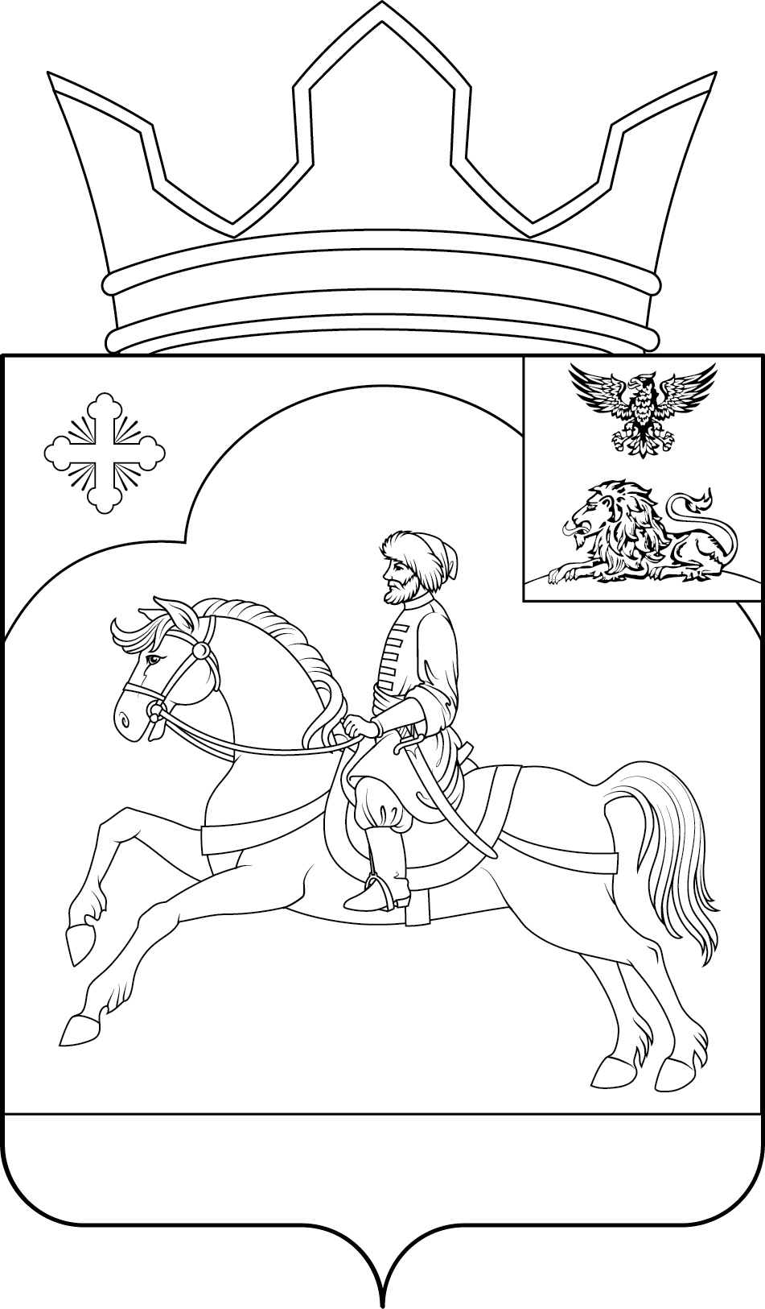

Приложение №12

к Положению «О гербе

Ездоченского сельского поселения

Муниципального района «Чернянский район»

Белгородской области»

от «11» февраля 2019 г. № 9/2

ОДНОЦВЕТНЫЙ КОНТУРНЫЙ РИСУНОК С УСЛОВНОЙ

ШТРИХОВКОЙ ДЛЯ ОБОЗНАЧЕНИЯ ЦВЕТА ГЕРБА

ЕЗДОЧЕНСКОГО СЕЛЬСКОГО ПОСЕЛЕНИЯ

МУНИЦИПАЛЬНОГО РАЙОНА «ЧЕРНЯНСКИЙ РАЙОН»

БЕЛГОРОДСКОЙ ОБЛАСТИ

(коронованный щит с вольной частью)

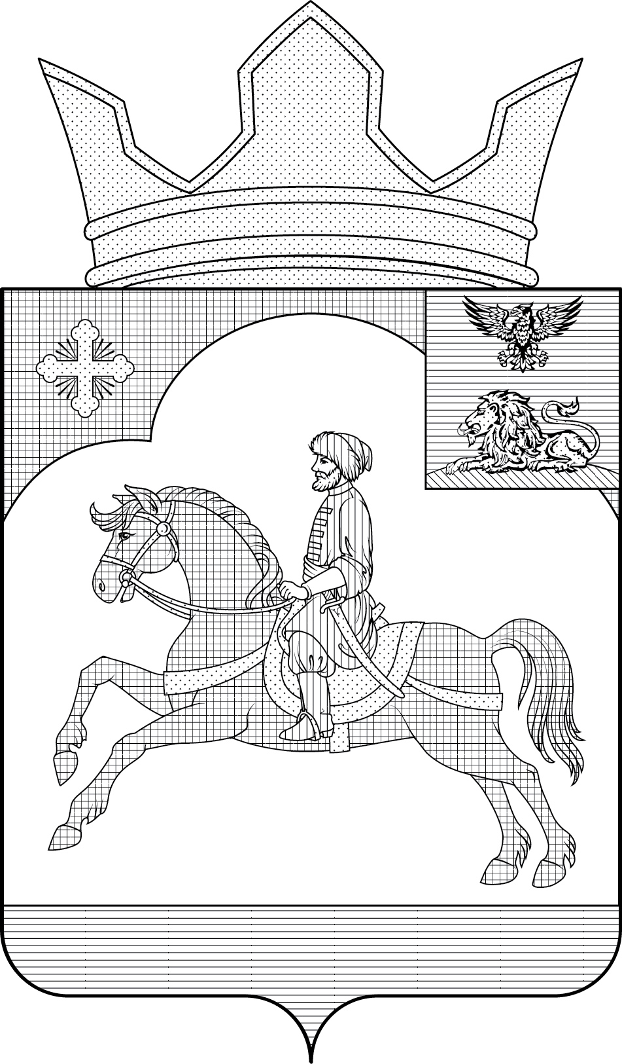

Приложение №2

к решению земского собрания

Ездоченского сельского поселения

от «11» февраля 2019 г. № 9/2

ПОЛОЖЕНИЕ

О ФЛАГЕ ЕЗДОЧЕНСКОГО СЕЛЬСКОГО ПОСЕЛЕНИЯ

МУНИЦИПАЛЬНОГО РАЙОНА «ЧЕРНЯНСКИЙ РАЙОН»

БЕЛГОРОДСКОЙ ОБЛАСТИ

Настоящим положением устанавливается описание, обоснование и порядок использования флага Ездоченского сельского поселения муниципального района «Чернянский район» Белгородской области (далее – флага Ездоченского сельского поселения).

1. Общие положения

1.1. Флаг Ездоченского сельского поселения является официальным символом Ездоченского сельского поселения.

1.2. Флаг Ездоченского сельского поселения отражает исторические, культурные, социально-экономические, национальные и иные местные традиции.

1.3. Настоящее Положение о флаге Ездоченского сельского поселенияс приложениями на бумажных и электронных носителях хранятся в администрации Ездоченского сельского поселения и доступно для ознакомления всем заинтересованным лицам.

1.4. Флаг Ездоченского сельского поселения подлежит государственной регистрации в порядке, установленном федеральным законодательством и законодательством Белгородской области.

2. Описание и обоснование символики флага

Ездоченского сельского поселения

2.1. Описание флага Ездоченского сельского поселения:

«Прямоугольное двухстороннее полотнище с отношением ширины к длине 2:3, воспроизводящее фигуры герба Ездоченского сельского поселения, выполненные белым, черным, красным, синим и желтым цветом. Обратная сторона полотнища зеркально воспроизводит лицевую».

2.2. Рисунок флага Ездоченского сельского поселения приводится в приложении 1 к настоящему Положению, являющемся неотъемлемой частью настоящего Положения.

2.3. Обоснование символики флага Ездоченского сельского поселения.

Флаг Ездоченского сельского поселения создан на основе герба Ездоченского сельского поселения и повторяет его символику.

Обоснование символики герба Ездоченского сельского поселения.

История села Ездочное уходит своими корнями в XVII век. Первое упоминание о селе (слободе) Ездочное относится к 1643 году. Ездоцкий, Ездоцкое, Ездоцкая слобода, Ездочное - все эти названия произошли от слова «ездоки», которые делали казачьи объезды степи для выявления передвижения кочевников.

Образ казака в червленых шапке, кафтане и сапогах отождествляется как символ мужества, отваги, не дюжей силы и воли.

Черная вырезанная глава указывает не только на принадлежность к Чернянскому району, где подобная глава изображена в гербе района, но и на то, что одна из основных достопримечательностей района - уникальный Свято-Троицкий Холковский монастырь, который расположен на территории Ездоченского поселения и аллегорически показан двумя золотыми трилистными крестами. Монастырь был издавна известен своим подземным храмом и пещерами, которые были выдолблены в меловой породе. Крест древнейший символ, олицетворяющий терпение, силу, снисхождение и мудрость.

Лазоревая оконечность в гербе символически указывает на обилие родников и реку Оскол, которая является главной в Чернянском районе и протекает по Ездоченскому сельскому поселению.

Примененные в гербе цвета символизируют:

белый цвет (серебро) – символ чистоты, открытости, божественной мудрости, примирения;

желтый цвет (золото) – символ высшей ценности, величия, богатства, урожая;

черный цвет – символ мудрости, вечности и покоя;

красный цвет (червлень) – символ храбрости, мужества, неустрашимости, великодушия, любви, огня, теплоты и животворных сил.

синий цвет (лазурь) – символ возвышенных устремлений, искренности, преданности, возрождения.

2.4. Авторская группа:

идея флага: Ольга Мишурова (с. Ездочное), Валентин Федоров (п. Чернянка), Константин Моченов (г. Химки), с использованием мотива Валентина Пальваль-Кривцова (г. Белгород);

художник и компьютерный дизайн: Анна Гарсия (г. Москва);

обоснование символики: Марина Кретова (г. Москва).

3. Порядок воспроизведения и размещения флага

Ездоченского сельского поселения

3.1. Воспроизведение флага Ездоченского сельского поселения, независимо от его размеров и техники исполнения, должно точно соответствовать описанию, приведенному в пункте 2.1. настоящего Положения.

3.2. Порядок размещения Государственного флага Российской Федерации, флага Белгородской области, флага Ездоченского сельского поселения, иных флагов производится в соответствии с федеральным законодательством, законодательством Белгородской области, регулирующими правоотношения в сфере геральдического обеспечения.

3.3. При одновременном размещении Государственного флага Российской Федерации (1) (или флага Белгородской области) и флага Ездоченского сельского поселения (2) флаг Ездоченского сельского поселения располагается справа (размещение флагов: 1-2)[3].

3.4. При одновременном размещении Государственного флага Российской Федерации (1), флага Белгородской области (2) и флага Ездоченского сельского поселения (3), Государственный флаг Российской Федерации располагается в центре. Слева от Государственного флага Российской Федерации располагается флаг Белгородской области, справа от Государственного флага Российской Федерации располагается флаг Ездоченского сельского поселения (размещение флагов: 2-1-3).

3.5. При одновременном размещении четного числа флагов (например, 8-ми), Государственный флаг Российской Федерации (1) располагается левее центра. Справа от Государственного флага Российской Федерации располагается флаг Белгородской области (2), слева от Государственного флага Российской Федерации располагается флаг муниципального района «Чернянский район» (3). Справа от флага Белгородской области располагается флаг Ездоченского сельского поселения (4). Остальные флаги располагаются далее поочередно слева и справа в порядке ранжирования (размещение флагов: 7-5-3-1-2-4-6-8).

3.6. При одновременном размещении нечетного числа флагов (например, 9-ти), Государственный флаг Российской Федерации (1) располагается в центре. Слева от Государственного флага Российской Федерации располагается флаг Белгородской области (2), справа от Государственного флага Российской Федерации располагается флаг муниципального района «Чернянский район» (3). Слева от флага Белгородской области располагается флаг Ездоченского сельского поселения (4). Остальные флаги располагаются далее поочередно справа и слева в порядке ранжирования (расположение флагов: 8-6-4-2-1-3-5-7-9).

3.7. Расположение флагов, установленное в пунктах 3.3. – 3.6. указано «от зрителя».

3.8. При одновременном размещении Государственного флага Российской Федерации, флага Белгородской области, флагов иных субъектов Российской Федерации, флага муниципального района «Чернянский район», флага Ездоченского сельского поселения размер флага Ездоченского сельского поселения не может превышать размеры других флагов.

3.9. При одновременном размещении Государственного флага Российской Федерации, флага Белгородской области, флагов иных субъектов Российской, флага муниципального района «Чернянский район», высота размещения флага Ездоченского сельского поселения не может превышать высоту размещения других флагов.

3.10. При одновременном размещении Государственного флага Российской Федерации, флага Белгородской области, флагов иных субъектов Российской Федерации, флага муниципального района «Чернянский район», флага Ездоченского сельского поселения все флаги должны быть выполнены в единой технике.

3.11. В знак траура флаг Ездоченского сельского поселения приспускается до половины высоты флагштока (мачты). При невозможности приспустить флаг, а также, если флаг установлен в помещении, к верхней части древка выше полотнища флага крепится черная сложенная пополам и прикрепленная за место сложения лента, общая длина которой равна длине полотнища флага, а ширина составляет не менее 1/10 от ширины полотнища флага.

3.12. При вертикальном вывешивании флага Ездоченского сельского поселения, флаг должен быть обращен лицевой стороной к зрителям.

3.13. Порядок изготовления, хранения и уничтожения флага Ездоченского сельского поселения, бланков и иных носителей изображения флага Ездоченского сельского поселения устанавливается администрацией Ездоченского сельского поселения.

4. Порядок использования флага Ездоченского сельского поселения*.*

4.1. Флаг Ездоченского сельского поселения установлен (поднят, размещен, вывешен) постоянно:

1) на зданиях органов местного самоуправления Ездоченского сельского поселения*,* муниципальных предприятий и учреждений, находящихся в муниципальной собственности Ездоченского сельского поселения;

2) в залах заседаний земского собрания Ездоченского сельского поселения;

3) в кабинетах главы Ездоченского сельского поселения, выборных должностных лиц местного самоуправления Ездоченского сельского поселения; главы администрации Ездоченского сельского поселения*.*

4.2. Флаг Ездоченского сельского поселения устанавливается при проведении:

1) протокольных и официальных мероприятий;

2) торжественных мероприятий, церемоний с участием должностных лиц и официальных представителей органов государственной власти Российской Федерации, органов государственной власти Белгородской области, органов местного самоуправления муниципального района «Чернянский район» Белгородской области, органов местного самоуправления Ездоченского сельского поселения, официальных представителей Ездоченского сельского поселения;

4.3. Флаг Ездоченского сельского поселения может устанавливаться:

1) в кабинетах главы Ездоченского сельского поселения, главы администрации Ездоченского сельского поселения, руководителей и их заместителей отраслевых, структурных подразделений администрации Ездоченского сельского поселения, руководителей и их заместителей муниципальных предприятий, учреждений и организаций Ездоченского сельского поселения;

2) на транспортных средствах главы Ездоченского сельского поселения*,* главы администрации Ездоченского сельского поселения, пассажирском транспорте и другом имуществе, предназначенном для транспортного обслуживания населения Ездоченского сельского поселения;

3) на жилых домах в дни государственных праздников, торжественных мероприятий, проводимых органами местного самоуправления Ездоченского сельского поселения, общественными объединениями, предприятиями, учреждениями и организациями независимо от организационно-правовой формы, а также во время семейных торжеств.

4.4. Изображение флага Ездоченского сельского поселения может размещаться:

1) на форме спортивных команд и отдельных спортсменов, представляющих Ездоченское сельское поселение;

2) на заставках местных телевизионных программ;

3) на официальных сайтах органов местного самоуправления Ездоченского сельского поселения в информационно-коммуникационной сети «Интернет»;

4) на всех видах транспорта Ездоченского сельского поселения.

5) на бланках удостоверений лиц, осуществляющих службу на должностях в органах местного самоуправления, муниципальных служащих, депутатов земского собрания Ездоченского сельского поселения, членов иных органов местного самоуправления, служащих (работников) муниципальных предприятий, учреждений и организаций, находящихся в муниципальной собственности Ездоченского сельского поселения;

6) на бланках удостоверений к знакам различия, знакам отличия, установленных муниципальными правовыми актами;

7) на визитных карточках лиц, осуществляющих службу на должностях в органах местного самоуправления, муниципальных служащих, депутатов земского собрания Ездоченского сельского поселения, членов иных органов местного самоуправления, служащих (работников) муниципальных предприятий, учреждений и организаций, находящихся в муниципальной собственности Ездоченского сельского поселения.

8) на официальных периодических печатных изданиях, учредителями которых являются органы местного самоуправления Ездоченского сельского поселения, предприятия, учреждения и организации, находящиеся в муниципальной собственности Ездоченского сельского поселения, муниципальные унитарные предприятия Ездоченского сельского поселения;

9) на знаках различия, знаках отличия, установленных муниципальными правовыми актами;

10) на конвертах, открытках, приглашениях, календарях, а также на представительской продукции (значки, вымпелы, буклеты и иная продукция) органов местного самоуправления и муниципальных органов Ездоченского сельского поселения.

4.5. Флаг Ездоченского сельского поселения может быть использован в качестве основы для разработки наград и почетных званий Ездоченского сельского поселения.

4.6. Размещение флага Ездоченского сельского поселения или его изображения в случаях, не предусмотренных пунктами 4.1. – 4.5. настоящего Положения, является неофициальным использованием флага Ездоченского сельского поселения*.*

4.7. Размещение флага Ездоченского сельского поселения или его изображения в случаях, не предусмотренных пунктами 4.1. – 4.5. настоящего Положения, осуществляется по согласованию с органами местного самоуправления Ездоченского сельского поселения, в порядке*,* установленном муниципальными правовыми актами Ездоченского сельского поселения.

5. Контроль и ответственность за нарушение настоящего Положения

5.1. Контроль соблюдения установленных настоящим Положением норм возлагается на управление делами администрации Ездоченского сельского поселения.

5.2. За искажение флага (рисунка флага), установленного настоящим Положением, исполнитель допущенных искажений несет административную ответственность, в соответствии с действующим законодательством.

5.3. Нарушениями норм использования и (или) размещения флага Ездоченского сельского поселенияили его изображения являются:

1) использование флага Ездоченского сельского поселения, в качестве основы гербов, эмблем и флагов общественных объединений, муниципальных предприятий, учреждений, организаций независимо от их организационно-правовой формы;

2) использование в качестве средства визуальной идентификации и рекламы товаров, работ и услуг, если реклама этих товаров, работ и услуг запрещена или ограничена в соответствии с федеральным законодательством.

3) искажение флага Ездоченского сельского поселения или его изображения, установленного в пункте 2.1. части 2 настоящего Положения;

4) использование флага Ездоченского сельского поселения или его изображения с нарушением норм, установленных настоящим Положением;

5) изготовление флага Ездоченского сельского поселения или его изображение с искажением и (или) изменением композиции или цветов, выходящим за пределы вексиллологически допустимого;

6) надругательство над флагом Ездоченского сельского поселения или его изображением, в том числе путем нанесения надписей, рисунков оскорбительного содержания, использования в оскорбляющем нравственность качестве;

7) умышленное повреждение флага Ездоченского сельского поселения.

5.4. Использование флага Ездоченского сельского поселения с нарушением настоящего Положения, а также надругательство над флагом Ездоченского сельского поселения влечет за собой ответственность в соответствии с законодательством Российской Федерации и Белгородской области.

6. Заключительные положения

6.1. Внесение в композицию флага Ездоченского сельского поселения каких-либо изменений допустимо в соответствии с законодательством, регулирующим правоотношения в сфере геральдического обеспечения.

6.2. Право использования флага Ездоченского сельского поселения, с момента утверждения его земским собранием Ездоченского сельского поселения в качестве официального символа, принадлежит органам местного самоуправления Ездоченского сельского поселения.

6.3. Флаг Ездоченского сельского поселения, с момента утверждения его земским собранием Ездоченского сельского поселения в качестве официального символа, согласно пункту 2 части 6 статьи 1259 части 4 Гражданского кодекса Российской Федерации авторским правом не охраняется.

Приложение № 1

к Положению «О флаге

Ездоченского сельского поселения

Муниципального района «Чернянский район»

Белгородской области»

от «11» февраля 2019 г. № 9/2

РИСУНОК ФЛАГА

ЕЗДОЧЕНСКОГО СЕЛЬСКОГО ПОСЕЛЕНИЯ

МУНИЦИПАЛЬНОГО РАЙОНА «ЧЕРНЯНСКИЙ РАЙОН»

БЕЛГОРОДСКОЙ ОБЛАСТИ



(лицевая сторона)

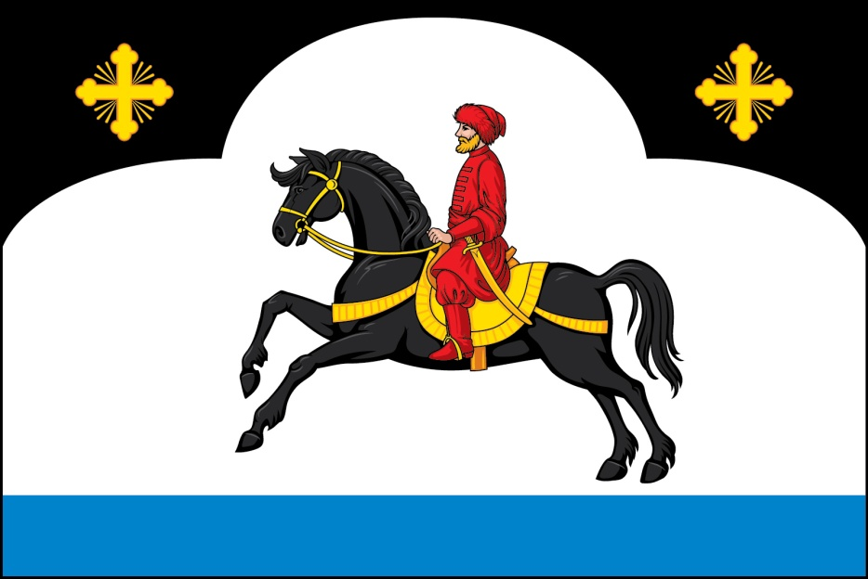



(оборотная сторона)

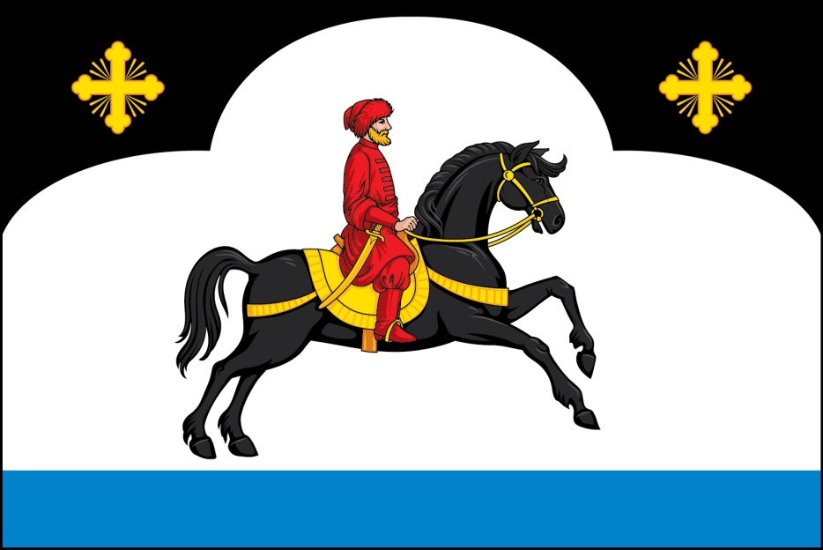

1. В геральдике правой стороной считается сторона, видимая зрителем слева.
2. Размещение гербов: **1 –** герб РФ или субъекта РФ, **2 –** герб муниципального образования, где цифровые обозначения указывают на степень почетности места размещения герба при взгляде от зрителя.
3. Размещение флагов: **1 –** флаг РФ или субъекта РФ, **2 –** флаг муниципального образования, где цифровые обозначения указывают на степень почетности места размещения флага при взгляде от зрителя.